Вертикальный смеситель-кормораздатчик
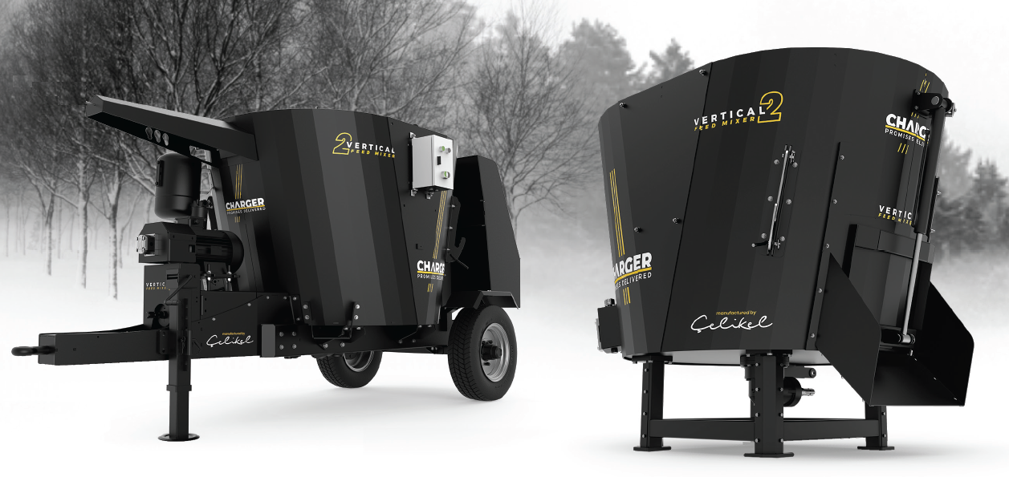
CELIKEL CHARGER 6 MICRO
Ваши выгоды с CELIKEL
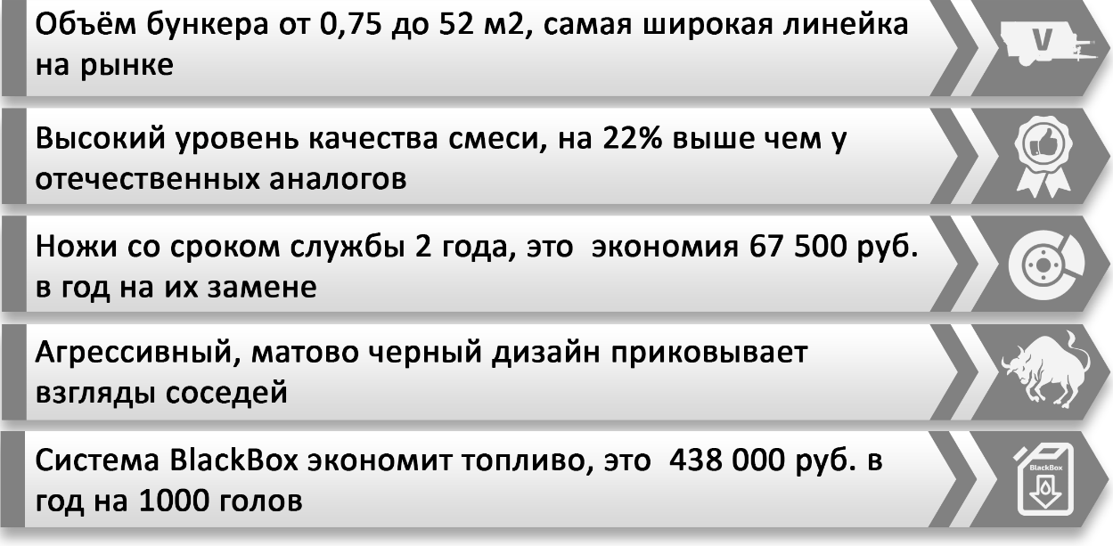

ТЕХНИЧЕСКИЕ ХАРАКТЕРИСТИКИ
Объем бункера, м³ | 6
Длина, мм | 4780
Ширина, мм | 2115
Высота, мм | 2500
Вес, кг | 1740
Максимальный вес, кг | 3640
Требуемая мощность, л.с. | 50
Размер колес | 2*10.0/75-R15.3
Количество шнеков, шт. | 1
Количество ножей, шт. | 7
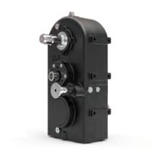
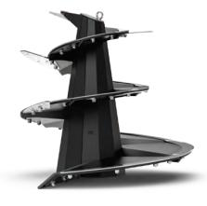
ПРЕИМУЩЕСТВА

ШНЕК ULTRAUGER
Конструкция шнеков разработана для идеальной нарезки и
смешивания любых типов корма
РЕДУКТОР ALPHA GEAR
Шестеренчатая передача в масляной
ванне обеспечивает механическую надежность и минимизирует потери КПД

ШАССИ ИЗ СТАЛИ DOOMEX MC700
Высокопрочная конструкционная сталь продлит срок службы машины в условиях грубой грязевой эксплуатации

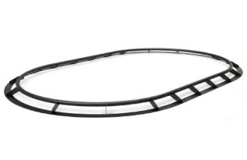
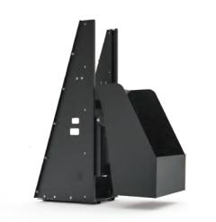
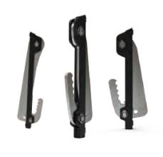

КОНТРНОЖИ
Два регулируемых бортовыхконтррежущих ножа улучшат качество измельчения

ЗАДНИЙ ЗАГРУЗОЧНЫЙ КОВШ
Универсальность и гибкость применения

ОГРАНИЧИТЕЛЬНОЕ КОЛЬЦО
Предотвращает высыпание корма с краев бункера

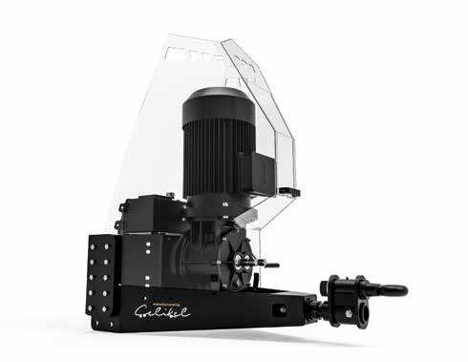

БУНКЕР HYPERMIX
Бункер с ребрами жесткости разработан для лучшей геометрической целостности

МНОЖЕСТВО ВАРИАНТОВ РАЗГРУЗКИ
Возможность индивидуальной компоновки
для требований любого предприятия
Система BLACK BOX
Независимый электромотор привода шнеков. Экономия 80% затрат на топливо

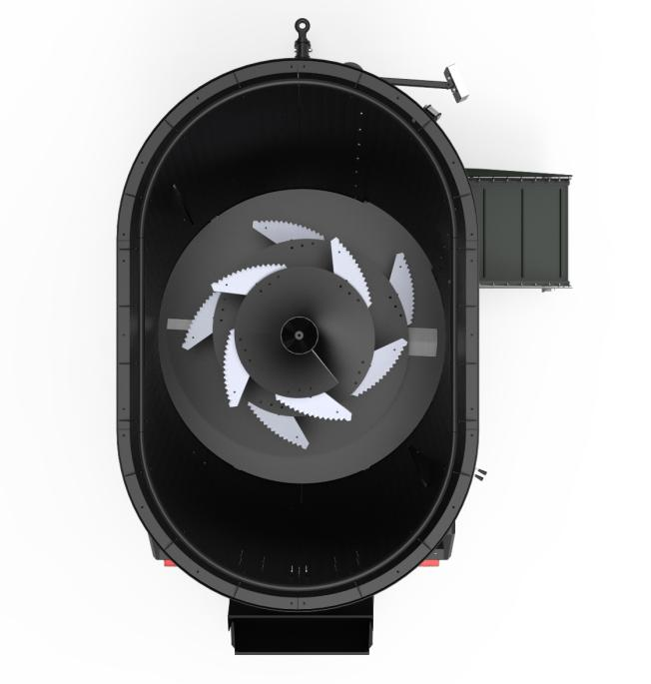
Стандартная комплектация:

- Инспекционная ступень
- Выгрузное гидравлическое окно с лотком
- Тросовый пульт управления гидравликой
- Механическая стояночная опора
- Колеса 10.0/75-R15.3
- Регулируемый по длине карданный вал
- Бассейн бункера с толщиной стенок 8 мм
- Шестеренчатый редуктор ALPHA GEAR
- Задний загрузочный ковш с гидроприводом
- Два механических контрножа

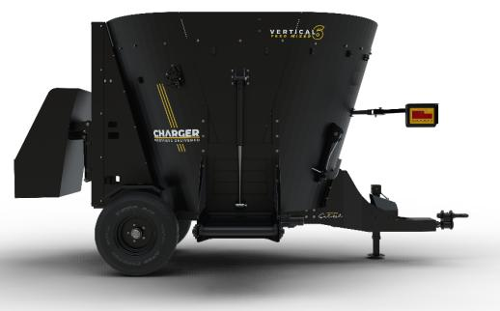

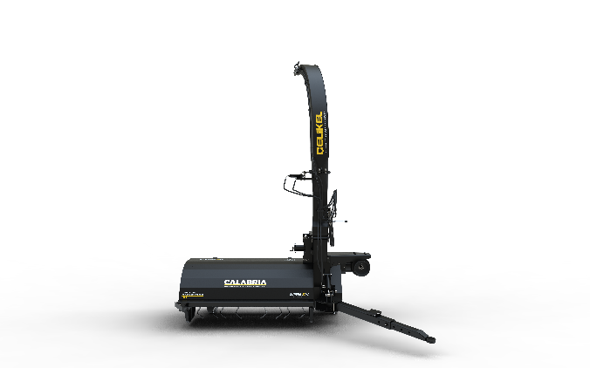
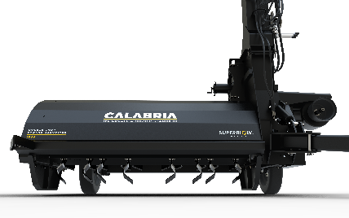
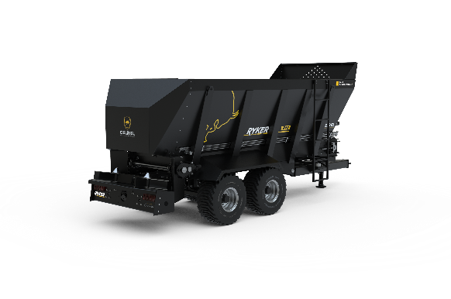
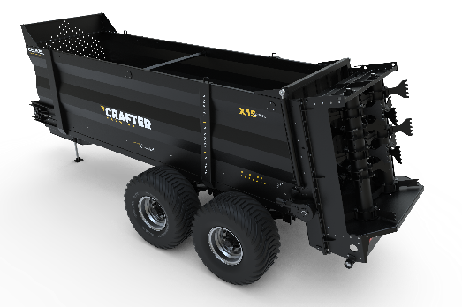
С этим товаром покупают:
Прицепные кормоуборочные комбайны
Calabria:

С этим товаром покупают:
Разбрасыватели органических удобрений CRAFTER и RYKER:

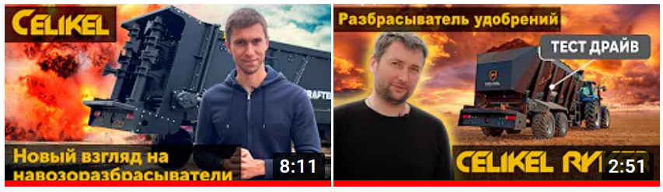
Смотреть Смотреть

Смотреть

Опции:

Итальянская весовая система UF5
Независимая гидравлическая система

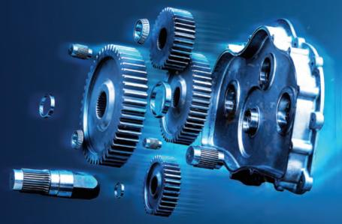
КОММЕРЧЕСКИЙ БЛОК

Стоимость | Старая цена, руб | Цена, руб
Celikel CHARGER 6 MICRO | 1 811 250 | 1 910 910

- Наличие г. Ярославль, РФ
- Отгрузка моделей по наличию при условии предоплаты 100%
- Поставка осуществляется со склада г. Ярославль
Смотреть видео на канале CELIKEL RUSSIA

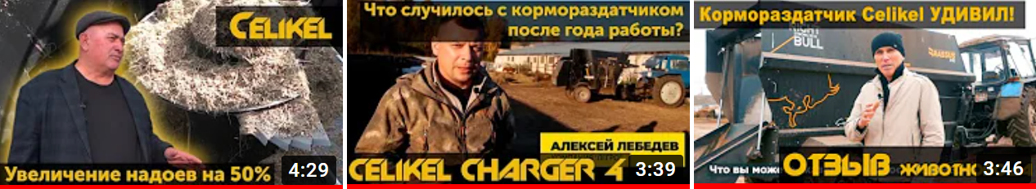
Смотреть Смотреть Смотреть

